***PARTICAPANT AU TPE 214***

.

|  |  |
| --- | --- |
| **NOM** | **MATRICULE** |
| ABDRAMAN GUIHINI | 19S30553 |
| FOKOU ARMEL LANDRY | 20S42538 |
| FOKAM SIMO RICHELLE | 21S56801 |
| MIGUIEM KEMMOE ROBIE CAREL | 21S57007 |
| NDJASSAB NOUMTCHUE WILLY MCBROWN | 21S57049 |
| NGATCHUJE OUAFO FRANCK CHRIST | 21S57073 |
| NONO NOUBISSI BLONDO JUNIOR | 21S57217 |
| NOUKEU KAMENI BRICE WILFRIED | 19S30976 |
| TAPTUE TAPTUE ARTHURE DIMITRI | 21S57299 |
| TCHAKAM DUPLEX CEDRIC | 21S57305 |
| SONLA BAHE PAUL | 20S46598 |

**SOMMAIRE**

1. SOMMAIRE
2. DEDICACE
3. REMECIEMENT
4. AVANT-PROPOS
5. Liste des abréviations
6. RESUME

* Présentation générale de l’université de douala
* Présentation de la faculté des sciences

1. INTRODUCTION
2. Contexte générale du projet
3. Problématique générale du projet
4. Cadre générale du projet
5. Présentation du projet
6. Problème posé
7. Description des besoins de l’application

1. besoins fonctionnels

2. besoins non fonctionnels

XII. Moyens déployés

1. Ressources humaines
2. Ressources matérielles
3. Ressources logiciels (outils utilisés)
4. Réalisation des diagrammes

1.étude de l’existant

2. déploiement du projet

1. Interfaces du projet
2. Références bibliographiques
3. Présentation du frame lavarel
4. Conclusion générale

**A Notre Famille**

III**. REMERCIEMENTS**

NOUS NE SAURIONS COMMENCER CE TRAVAIL SANS AU PREALABLE EXPRIMER NOTRE PROFONDE GRATITUDE A TOUS CEUX QUI ONT CONTRIBUE DE PRES OU DE LOIN A LA REALISATION DE CE PROJET

AVANT TOUS NOUS REMERCIONS DIEU LE SEIGNEUR TOUT PUISSANT, LE MISERICORDIEUX, LUI QUI A TANT FAIT POUR NOUS, LUI QUI VEILLE SUR NOUS TOUTE NOTRE VIE DURANT.

Nos remerciements vont également à l’ endroit :

* L’université de douala et à son doyen
* Nos encadreurs académiques
* Tous les Docteurs qui ont accepté de nous aider
* La Cellule informatique
* Les différents membres de L’AE ainsi que leur Président

IV. AVANT PROPOS

Dans le but d’assurer son développement et de fournir à ses industries des argents compétent dans domaines ; l’état camerounais a créé de nombreuses structures et formations ; au rang desquelles l’université de douala dispose de plusieurs facultés :

* **Faculté des sciences** qui forme dans le cycle du programme LMD les filières suivantes :
* **Informatique**
* **Mathématique**
* **Physique**
* **Biologie animale**
* **Biologie végétale**
* **Biochimie**
* **Faculté des lettres** qui forme aussi dans le cycle du programme LMD les filières suivantes :
* **Langue étrangère appliquée**
* **Histoire et archéologie**
* **Philosophie-psychologie-sociologie**
* **Lettre bilingue**
* **Géographie-aménagement-environnement**
* **Etude africaine et mondialisation**

V. liste des abréviations

* **signification des différentes réductions graphiques utilisées au cours de notre devoir**
* MCD : modèle conceptuel de données.
* MLD : modèle logique de données.
* MCC : modèle conceptuel de communication.
* MCT : modèle conceptuel de traitement.
* MOT : modèle organisationnelle de traitement.
* HTML: Hypertext Markup Language
* CSS: Cascading Style Sheet
* PHP: PHP Hypertext Preprocessor
* vs code: Visual studio code
* LMD : licence-master-doctorat

VI. résumé

Créée le 19 janvier 1933, l’université de douala est une institution éducative indépendante visant la diffusion de la culture qui présente plusieurs facultés exerçant dans un domaine précis. Durant nos études plus précisément à la faculté des sciences. Nous avons observé plusieurs activités se déroulant au sein de celle-ci notamment la gestion des notes des étudiants. C’est dans cette optique que la réalisation de notre devoir a été orientée sur «LA GESTION DES NOTES DES ETUDIANTS DE LA FACULTE DES SCIENCES DE L’UNIVERSITE DE DOUALA ». Pour se faire nous avons usés de plusieurs moyens. Dans un premier temps suite aux informations recueillent, le recensement des diffèrent sous processus ainsi que les besoins fonctionnelles et non fonctionnelles de notre système ont été établis ce qui nous a permis de réaliser certains diagrammes (MCD, MLD, MCC, MCT, MOT, diagramme de flux, etc…). Dans un second plan, le but majeur de notre système étant de gérer les notes de multiples étudiants, entre autre si l’on désire l’on peut apporter des modifications à la note de ce dernier, nous avons mis sur pied une interface présentant les différentes fonctionnalités de notre système afin de rendre notre travail plus explicite. Ce pendant de nombreuses difficultés sont à l’origine du manque d’efficacité dans nos opérations, nous avons eu à relever la complexité des logiciels.

**VII.** **INTRODUCTION**

Avec l’évolution de l’informatique les temps change et le monde évolue pour s’adapter au nouvelle technologie et mieux profiter de l’avantage de celle-ci .Alors les évolutions du domaine informatique peuvent amélioré la vie de certaines personnes et facilité le travail .Dans notre rapport on présentera le contexte dans lequel on se trouve , qui est la gestion des notes des étudiants de la faculté des sciences qui doit répondre aux questions de savoir quel est le plus qu’on doit apporter pour améliorer et facilité la gestion des notes ,quels seront les avantages d’une meilleur gestion des notes par l’administration de la faculté et vous verrez dans les lignes qui suivent toute la puissance des nouvelles technologies informatiques à travers également la présentation des différents diagrammes pour le système de gestion des notes des étudiants de la faculté des sciences .

**VIII. CONTEXTE GENERALE**

1. **Problématique générale du projet**

Une des tendances les plus en vue et qui concerne tous les secteurs de développement, est l’informatisation. Depuis l’apparition de l’informatique et son introduction dans le monde éducatif, les universités et les écoles aspirent à optimiser et à rendre fiable la gestion de leurs structures internes.

Ce projet, Gestion de Note est un processus dynamique, qui suppose l’existence d’une volonté partagée, non seulement par le prescripteur sponsor (Cellule Informatique, Enseignant, jurys), mais aussi par le réalisateur (membres du groupe 3).

Le succès du projet se mesure, en effet, à la satisfaction du corps administratif et l’étudiant à la qualité du résultat, c’est-à-dire à la conformité de la note, à ce qui est attendue, publiée dans le respect du délai.

Avant d’entamer une étude détaillée du projet, il nous a fallu réaliser une étude de l’existant pour déterminer la démarche préconisée par l’université pour gérer les notes.

1. **Cadre générale du projet**

Le présent travail s’inscrit dans le cadre de la mise en pratique des connaissances acquises lors de notre visite à la cellule informatique de la Faculté des Sciences.

Dans cette perspective, ce document se propose de relater la genèse de mise en place d’une application de gestion de notes et rappeler les principes conducteurs. Il est structuré autour des sections suivantes :

* Présentation du projet ;
* Problème posé ;
* Description des besoins de l’application ;
* Moyens déployés ;
* Réalisations des diagrammes ;
* Interfaces du projet ;
* Références bibliographiques ;
* Conclusion Générale.

En guise de conclusion, ce document applique la méthode de gestion de notes, modèle qui se prête à une réutilisation pour des applications similaires.

**IX. Présentation du projet**

Le projet consiste à développer et mettre en place un système qui permettra de gérer les notes des étudiants de la faculté des sciences de l'université de Douala. Le but du projet est d'automatiser le processus de saisie, de traitement et de publication des notes, ainsi que de faciliter leur consultation par les étudiants et les enseignants.

Les principales fonctionnalités du système seront la saisie des notes par les enseignants, l'importation de données a partir de fichiers Excel ou CSV, la génération de relevés de notes, la publication des résultats sur le site de l'université, ainsi que la consultation des notes par les étudiants, en autres.

Le système sera développé en utilisant des technologies web modernes telles que PHP, SQL, HTML, CSS et JavaScript, boostrap et sera hébergé sur un serveur web. Il sera conçu pour être facile à utiliser et sécurisé en garantissant la confidentialité des données des étudiants

En résumé, ce projet vise à améliorer l'efficacité de la gestion des notes de la faculté des sciences de l'université de Douala grâce à un système d'information automatisé et sécurisé, qui permettra de simplifier le processus de saisie, de traitement et de consultation des notes.

**X. PROBLEME POSE**

Le problème posé par la gestion des notes dans une université comme l'université de Douala est très important car cela concerne la gestion des données des étudiants, de leurs notes et de l'ensemble des informations liées à leur parcours universitaire. La gestion manuelle des notes peut être très fastidieuse et chronophage, peut contenir des erreurs, peut entrainer des retards dans la publication des résultats et une perte de temps pour les enseignants et les administrateurs de l'université. Un système d'information pour la gestion des notes peut résoudre ce problème en automatisant le processus de gestion des notes et en facilitant la collecte, le stockage et la gestion des données des étudiants. Cela permettra également de garantir la fiabilité des données et d'assurer une diffusion rapide des résultats des examens, ce qui améliorera l'efficacité et la transparence de la gestion universitaire.

1. **BESOINS FONCTIONNELS:**

les besoins fonctionnels ici désigne la possibilité de télécharger ses relevés de notes par l’étudiant, la possibilité de télécharger toutes les notes des étudiants par l’administration, l’ajout des notes, l’ajout des étudiants, la publication des notes, suppression d’étudiants.

1. **Besoins non fonctionnels:**

Les besoins non fonctionnels ici désigne l’authentification des étudiants , la sécurité du site contre les attaques ,la rapidité de présentation des informations, et l’application va fonctionner sur tous les systèmes d’exploitation sur PC et sur mobile.

* **Ressources humaines** :

|  |  |  |
| --- | --- | --- |
| Acteurs | Rôle | Action sur le projet |
| MR. KEVIN | formateur | Former sur la réalisation des diagrammes |
| Chef de l’association des étudiants de la faculté des sciences | informateur | Informer sur le système de gestion des notes dans la faculté des sciences de l’université de douala |
| Les 10 membres du groupe3 | Réaliser | Réalisation des différentes tâches du projet |

* **Ressources matérielles** :

|  |  |
| --- | --- |
| Catégorie | matériels |
| Ordinateur | HP i5,16GoRAM,1TODD,3ghz |
| WIFI | camtel |
| Stylo | Stylo à ancre |
| Format | A4 |

* **Ressources logiciels** :

|  |  |  |
| --- | --- | --- |
| catégories | matérielles | coûts |
| IDE | Visual studio code | gratuit |
| SGBD | MYSQL | gratuit |
| SERVEUR | AMPPS | gratuit |
| Logiciel pour réaliser les diagrammes de pert et gant | Gantt Project | 50000fcfa |
| Logiciel pour réaliser le MCD et MLD | Win design | 100000fcfa |
| Logiciel pour réaliser le MCC | JFLUX | gratuit |
| Logiciel pour réaliser le  MCT | JMCT | gratuit |
| Logiciel pour réaliser le MOT | JMOT | gratuit |

* Outils utilisés

|  |  |
| --- | --- |
| m | MySQL est un système de gestion de base de données (SGBD). Il est distribué sous une double licence GPL et propriétaire. Il fait  Partie des logiciels de gestion de base de données les plus utilisés au monde, autant par le grand public (applications web principalement) que par des professionnels, en concurrence avec Oracle, Informix et Microsoft SQL Server |
|  | **PHP** est un langage de scripts libre principalement utilisé pour  Produire des pages Web dynamiques via un serveur http, mais pouvant également interprété de façon locale, en exécutant les programmes en ligne de commande. PHP est un langage impératif disposant depuis la version 5 de fonctionnalités de modèle objet complètes. |
|  | **WAMPSERVER** est une plate-forme de développement Web sous  Windows pour des applications Web dynamiques à l’aide du serveur, du langage de scripts PHP et d’une base de données MySQL. Il possède également PHPMyAdmin pour gérer plus facilement vos bases de données. |
|  | **PHP(LARAVEL)** est un langage de scripts libre principalement utilisé pour  Produire des pages Web dynamiques via un serveur http, mais pouvant également interprété de façon locale, en exécutant les programmes en ligne de commande. PHP est un langage impératif disposant depuis la version 5 de fonctionnalités de modèle objet complètes. |
|  | **HyperText Markup Language**, généralement abrégé HTML se traduit littéralement en langage de balisage hypertexte, est le langage de balisage conçu pour représenter les pages web. |
|  | Les feuilles de style en cascade, généralement appelé CSS de l’anglais **Cascading Style Sheets**, est un langage informatique qui décrit la présentation des documents, nous avons fait l’usage de l’un de ces Framework qui est BOOTSTRAP |

1. **Etude de l’existant :**

* Identification des acteurs internes :

Dans la gestion des notes des étudiants de la faculté des sciences, nous pouvons identifier comme acteur principale :

L’enseignant: chargé de la correction des copies des étudiants et de la transmission des notes au jury.

Le jury : est un membre du département qui est chargé de l’analyse des notes et de la transmission de ces notes à la cellule informatique.

La cellule informatique : chargé de saisir et de numériser les notes dans le serveur de l’établissement.

Le département : chargé de la publication des notes

La secrétaire : chargé de la réception des requêtes

* Identification des acteurs internes

Dans le système, il y a un seul acteur externe qui est l’étudiant qui consulte ses notes, fait une requête de note.

1. **Déploiement du projet :**

|  |  |
| --- | --- |
| C:\Users\PC\AppData\Local\Microsoft\Windows\INetCache\Content.Word\MCC.PNG | Le modèle conceptuel de communication présente les différents messages échangées entre l’étudiant et les acteurs internes du système |
| MCT1 | **Dans ce modèle conceptuel de traitement on a 2 processus :**   * **La remise des copies** * **La requête de notes**   **Ce diagramme nous présente les différentes opérations qui sont effectuées lorsque l’étudiant est évalué et lorsqu’il fait une requête de notes.** |
| mcd | Le modèle conceptuel de données (MCD) possède plusieurs entités avec plusieurs propriétés.  Les entités sont :  Etudiant, matière, enseignant, notes, département, cellule informatique, matière  Les relations sont :  Composer, posseder,envoyer,enregistrer,transmettre,publier. |
| C:\Users\PC\AppData\Local\Microsoft\Windows\INetCache\Content.Word\mot1.PNG | M0T(modèle organisationnel de traitement) |
| C:\Users\PC\AppData\Local\Microsoft\Windows\INetCache\Content.Word\MLD.PNG | Le modèle logique de données est obtenu en appliquant la règle de passage des cardinalités, c’est pour cette raison que la relation composer est devenue une entité par la présence de la cardinalité (1, n) … (0, n) entre étudiant et matière.  Puis on obtient les migrations des clés primaires des entités qui sont dans les associations de cardinalité (1,1) … (1, n) d’où la migration des clés primaires de certaines entités. |
| C:\Users\PC\AppData\Local\Microsoft\Windows\INetCache\Content.Word\gant.PNG |  |
| pert |  |

**XIV. INTERFACES DU PROJET**



**Page d’accueil**

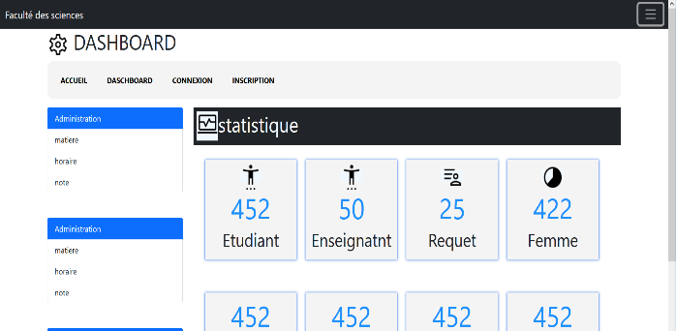

**Dashboard**

**Page de connexion**

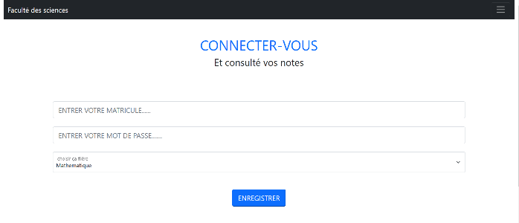

**Page d’inscription**

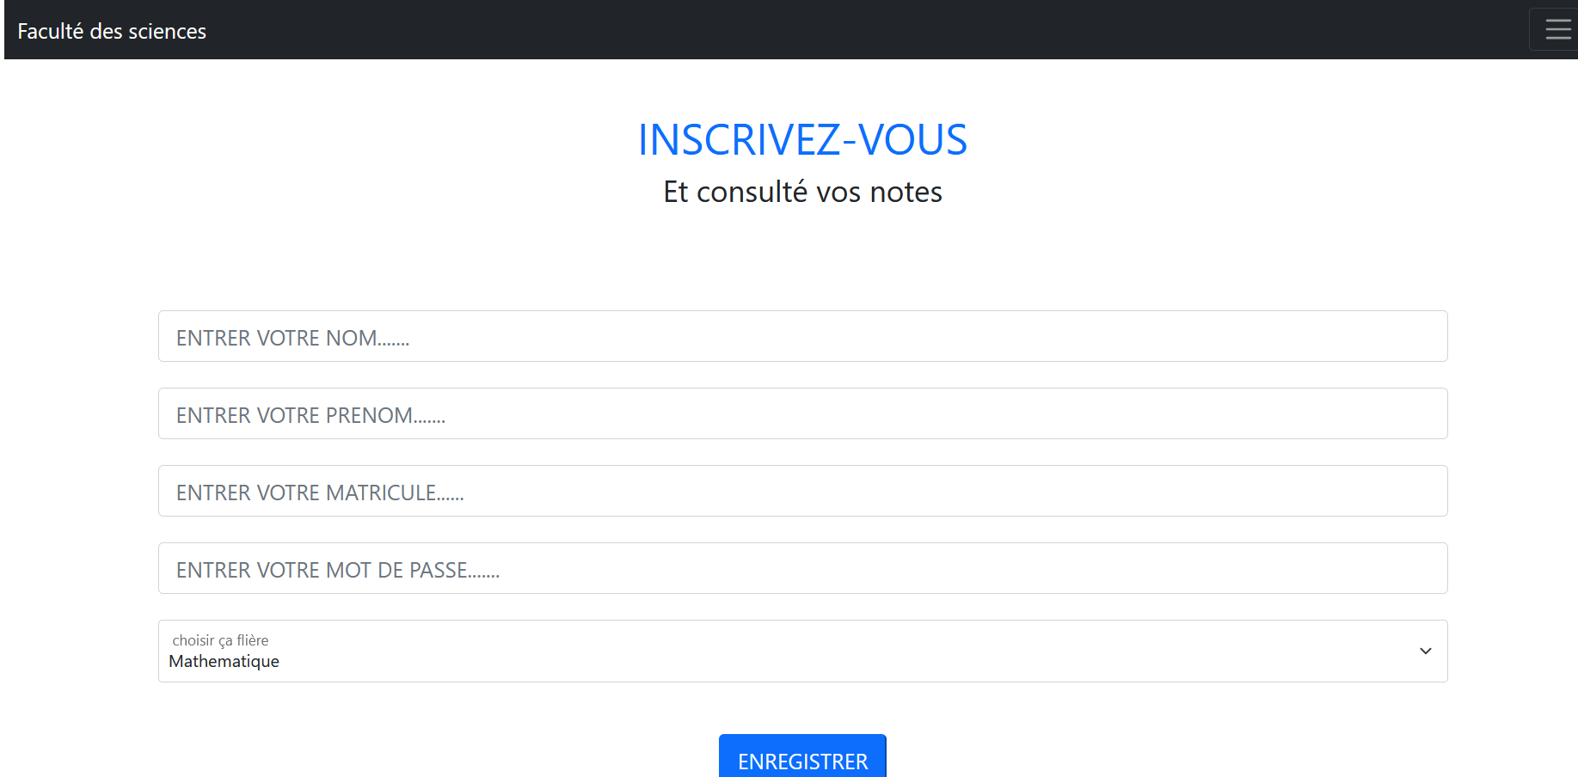

**XV. Références bibliographiques**

* <https://jfreesoft.com/JFLUX/index.html>: pour le téléchargement du logiciel JFLUX pour réaliser le MCC
* <https://jfreesoft.com/JMCT/index.html>: pour le téléchargement du logiciel JMCT pour réaliser le MCT
* <https://jfreesoft.com/JMOT/index.html>: pour le téléchargement du logiciel JMOT pour réaliser le MOT
* <https://fr.000webhost.com>: serveur web pour héberger notre site web
* <https://github.com> : pour héberger notre travail le groupe
* <https://getbootstrap.com> : pour des informations sur l’usage du framework bootstrap
* Rapport de stage de l’étudiant de IUG : pour s’inspirer sur la structure d’un rapport de stage
* <https://www.ganttproject.biz>: pour le téléchargement du logiciel gantt project pour réaliser le diagramme de gant et le diagramme de pert.
* Le chef de l’association des étudiants de la faculté des sciences : pour prendre des informations sur le fonctionnement de la gestion des notes des étudiants de la faculté des sciences de l’université de douala.

1. **PRESENTATION DU FRAMEWORK**

**LAVAREL**

Lavarel est un Framework php open-source pour le développement d’application web. Il a été créé en 2011 par Taylor Otwell et est devenu l’un des Framework les plus populaires pour le développement web.

Lavarel utilise l’architecture MVC (Modèle-vue-contrôler) pour le développement d’application web, il également livré avec une grande variété de fonctionnalité prête a l’emploi telles que l’authentification, la gestion des bases de données, la validation des formulaires, etc. Déplus lavarel est livré avec son propre système de Template appelé BLADE. Lavarel dispose d’une interface en ligne de commande appelé ARTISAN qui permet d’automatiser certaines tâches courantes telles que la création de modèles, de migrations.

**XVII. CONCLUSION GENERALE**

Nous sommes Parvenues au terme de notre travail à l’issue de notre parcours scolaire au sein de l’université de douala, dans le but de réaliser au propre notre projet. Au cours de notre parcours dans cet établissement, nous avons eu l’opportunité de visiter la cellule informatique, le département et de nous familiariser avec les autres services afin d’ apprendre plus sur les différentes activités de l’entreprise. Au sortie des différentes tâches effectuées, il nous a été attribué le projet de réalisation du <<SYSTEME DE GESTION DES NOTES DES ETUDIANTS DE LA FACULTE DES SCIENCES>> qui a pour objectif principal la conception d’une application qui permettra de mieux gérer les notes, de mieux les conservés, de mieux les traités et de mieux gérer les différents litiges des étudiants.

Ce rapport s’est établit suivant des grandes parties. Dans une partie, nous avons parlé de la présentation générale de l’université de Douala en décrivant les différentes structures qui la constitue. Dans une autre partie, nous avons décrit le processus de mise en place du nouveau système à Travers le contexte général du projet, les difficultés et insuffisances rencontrés au sein de la faculté des sciences.

Au vue de toutes les recherches effectuées, nous sommes parvenus à concevoir une application qui répond aux besoins de la faculté des sciences qui est de faciliter la gestion des notes des notes et des requêtes de notes des étudiants.

Nous concluons notre rapport, en affirmant que l’outil est un grand atout pour la faculté des sciences dans le sens où il permet d’effectuer les différentes tâches manuelles afin de gagner en temps et d’obtenir une gestion optimale de ces composants.